Муниципальное бюджетное дошкольное образовательное учреждение

детский сад № 1 «Ладушки»

СЕМИНАР – ПРАКТИКУМ

В РАМКАХ ГОРОДСКОГО МЕТОДИЧЕСКОГО ОБЪЕДИНЕНИЯ

МУЗЫКАЛЬНЫХ РУКОВОДИТЕЛЕЙ ДОУ

Современные педагогические технологии

образования и развития детей дошкольного возраста

Составитель: Желтышева Ольга Викторовна,

руководитель городского методического объединения

музыкальных руководителей ДОУ,

I квалификационная категория

ГО КАРПИНСК,

2015

Пояснительная записка.

Руководя работой городского методического объединения в течение пяти лет, нередко сталкивалась с проблемой пассивного присутствия некоторых музыкальных руководителей на наших заседаниях. Мне было важно, чтобы коллеги не просто слушали предлагаемый материал, а высказывали своё мнение, дискутировали, соглашались и не соглашались, приводили свои доводы, отстаивали точку зрения. Это и привело меня к изучению новых форм проведения наших встреч.

Мне самой очень нравится технология креативного мышления «Шесть шляп» Эдварда де Боно, британского психолога и писателя, эксперта в области творческого мышления, поскольку она объединяет в себе несколько разных взглядов на поставленную проблему, активизирует мыслительный процесс.

Предлагаю Вашему вниманию разработку заседания городского методического объединения музыкальных руководителей ДОУ в рамках технологии креативного мышления «Шесть шляп».

Необходимое оборудование:

* Интерактивная доска с проектором
* 5 столов, отдельно стоящих друг от друга
* 6 шляп разного цвета

*МУЗЫКАЛЬНЫЕ РУКОВОДИТЕЛИ, УЧАСТНИКИ МЕРОПРИЯТИЯ, ЗАХОДЯТ В ЗАЛ, ЗАНИМАЮ МЕСТА*

Уважаемые коллеги! В самом начале нашего мероприятия Вы самостоятельно выбрали место и объединились в микрогруппы для практической деятельности. Я прошу по одному представителю от групп подойти ко мне и выбрать шляпу.

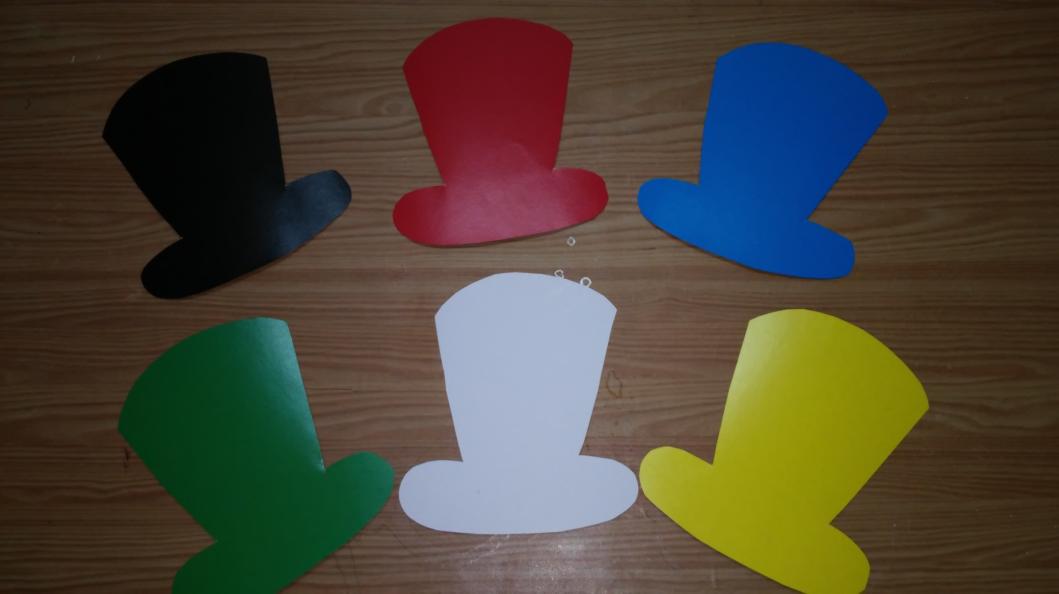

*МУЗЫКАЛЬНЫЕ РУКОВОДИТЕЛИ ВЫБИРАЮТ ШЛЯПЫ, ПРОХОДЯТ ЗА СВОИ СТОЛЫ*



Вы с жёлтой шляпой – это значит.

Лишь позитив найти Ваша задача!

Что продуктивно – ХОРОШО!!!

Аргументируйте ЕЩЁ!!!

Задача жёлтой шляпы – ОПРЕДЕЛИТЬ ПРЕИМУЩЕСТВА. Почему это стоит делать? Почему

это можно сделать? Почему это сработает???



Я весь негатив, недостатки сложу

Лишь в чёрную шляпу!

Скажите, что было проблемно, неясно?

Причину найдите!!!

Без критики не было б многих открытий!!!

Задача чёрной шляпы – ОСТОРОЖНОСТЬ. СУЖДЕНИЕ. ОЦЕНКА. Правда ли это??? Сработает ли это??? В чём недостатки??? Что здесь НЕПРАВИЛЬНО???



|  |
| --- |
| Эмоции, чувства лежат в шляпе красной.  Грусть, радость, обида –  Все чувства прекрасны!!!  Что Вам интересно? Что Вас удивляет?  Пусть только ЭМОЦИИ Вас направляют!  Задача красной шляпы – ЭМОЦИИ, ИНТУИЦИЯ, ЧУВСТВА И ПРЕДЧУВСТВИЯ.  Какие чувства возникают у Вас по этому поводу? |



Лишь творческой шляпы зелёной подход,

Она РАЗМЫШЛЯТЬ Вам возможность даёт!

К вопросу она подойдёт НЕСТАНДАРТНО!

Творите, рождайте идеи –

Ведь это ПРЕКРАСНО!!!

Задача зелёной шляпы – ТВОРЧЕСТВО. РАЗЛИЧНЫЕ ИДЕИ. НОВЫЕ ИДЕИ И ПРЕДЛОЖЕНИЯ.

Каковы возможные решения и действия???

Каковы АЛЬТЕРНАТИВЫ???



У Вас шляпа синяя!!! Будьте готовы к тому,

Что за Вами ПОСЛЕДНЕЕ слово!

Вы, слушая всех, материал собирая,

Озвучьте ИТОГ, мысли шляп ОБОБЩАЯ!!!

Задача синей шляпы – ОРГАНИЗАЦИЯ МЫШЛЕНИЯ. МЫШЛЕНИЕ И МЫШЛЕНИИ.

Чего мы достигли? Что нужно сделать ДАЛЬШЕ???

Я сегодня выступаю в роли белой шляпы

 У этой шляпы белый цвет.

Эмоциям скажите «НЕТ»!!!

Бесстрастно факты изложите,

Не надо чувств,

Их берегите!

Задача этой шляпы – ИНФОРМАЦИЯ, ВОПРОСЫ, КАКОЙ ИНФОРМАЦИЕЙ МЫ ОБЛАДАЕМ, КАКАЯ ИНФОРМАЦИЯ НАМ НУЖНА?????

и предлагаю Вашему вниманию информацию к размышлению.

В целях реализации современной образовательной политики России, обеспечения высокого качества дошкольного образования, необходимы новые инновационные подходы к решению актуальных проблем, возникающих в детских садах в сложившейся социальной ситуации. Каким должно быть дошкольное образование в будущем? Как обеспечить максимально высокое качество дошкольного образования?

Педагогическая наука и практика находятся в поиске ответов на эти важные вопросы специалистов дошкольного образования.

Одним из вариантов решения возникающих проблем на современном этапе является использование в своей работе педагогических технологий.

Педагогическая технология – это научно обоснованный выбор характера воздействия, в процессе организуемого педагогом взаимообщения с детьми, производимый в целях максимального развития личности как субъекта окружающей действительности.

Это слово, пришедшее к нам от греков, если судить по составляющим его корням, было рассчитано на более универсальное использование «технос» – искусство, мастерство, «логос» – учение.

Педагогическая технология выявляет систему профессионально значимых умений

педагогов по организации взаимодействия на воспитанника, предлагает способ осмысления технологичности педагогической деятельности.  
Ни одна образовательная область не изобилует такими количествами программ, как [дошкольное образование](http://www.deti-club.ru/category/doshkolnoeobrazovanie). Но это лишь одна проблема. Вторая - это новое слово «технология».

Что такое «педагогическая технология», чем она отличается от программ, от методики, от педагогической системы?

Слово «технология» довольно прочно обжилось в педагогическом словаре, поэтому педагогу придётся выбирать не только программу и методику, которыми он будет пользоваться в своей работе, но и технологию.

Программа – это, прежде всего документ, определяющий задачи воспитания и содержание обучения ребенка – дошкольника.

Технология – это инструментарий, при помощи которого эти задачи решаются. Программа отвечает на вопросы «что делать?» и «зачем делать?», а технология – на вопросы «как делать?»

Признаки педагогической технологии:

* цели (во имя чего необходимо преподавателю ее применять);
* наличие диагностических средств;
* закономерности структурирования взаимодействия педагога и воспитанника, позволяющего проектировать педагогический процесс;
* система средств и условий, гарантирующих достижение педагогических целей;
* средства анализа процесса и результатов деятельности педагога и воспитанников.

Педагогическая технология музыкального воспитания – это инструмент, позволяющий музыкальному руководителю детского сада эффективно решать задачи своей профессиональной деятельности.

В отличие от методов, способов или приёмов педагогическая технология позволяет музыкальному руководителю не только утверждать: «Знаю как», но и ответить на вопрос «Почему я это делаю?». Более того, применение педагогических технологий делает процесс решения задач последовательным, упорядоченным, продуманным и осознанным, позволяя педагогу достичь запланированного результата. Это очень важный момент, так как технологичность – одна из характеристик деятельности педагога XXI века!

Для реализации педагогических технологий необходима предварительная работа:

* продумать условия реализации;
* подготовить детей, предметную среду;
* собрать все необходимые методические пособия;
* обеспечить себя диагностическими материалами (протоколами наблюдений и собеседований, анкетными бланками);
* подобрать музыкальные произведения, соответствующие музыкальной структуре воспитанников.

Условия реализации технологии:

* Педагогическая технология реализуется в ходе совместной деятельности педагога, музыкального руководителя, детей, родителей.
* Место и время реализации технологии: беседы с детьми о музыке, интегрированные занятия, вечера развлечений, консультации для родителей, семинары – практикумы для педагогов.

 Хотелось бы  вспомнить несколько технологий,  касающихся  конкретно музыкального воспитания.

            - технологии музыкального воспитания с применением арт-терапии - простой и

     эффективный способ психологической помощи, основанный на творчестве и игре;

            - технологии музыкально-ритмического воспитания (программа по ритмической

      пластике «Ритмическая мозаика» А.И.Бурениной нацелена на гармоничное развитие

      личности, единство духовного и физического);

             - технологии элементарного музицирования с дошкольниками (использование

      технологии Т.Э. Тютюнниковой «Элементарное музицирование с дошкольниками»

      содействует развитию их творческих способностей, природной музыкальности,

      создает условия для широкой ориентации в музыке и накоплению запаса

      музыкальных впечатлений, помогает успешно решать задачи программы

      дошкольного образования);

              - технологии обучения певческим навыкам  Г.А. Струве «Хоровое сольфеджио»

      и В.В. Емельянова «Фонопедический метод развития голоса», авторская методика

      А.В. Зарубы,  помогают  педагогу в решении задач обучения певческим навыкам;

             - технологии музыкотерапии – это психотерапевтический метод, основанный на

       целительном воздействии музыки на психологическое состояние человека.

       (концепция В. Петрушина)

    Все эти технологии неотъемлемо связаны с музыкальным воспитанием, а

   значит,  могут быть применены для освоения современной музыки дошкольниками.

Цель данной работы – изучить педагогические технологии.

Задачи:

* выявить сущность педагогических технологий;
* изучить виды педагогических технологий и технологическую карту;
* рассмотреть технологию педагогического общения.

Сущность педагогической технологии

Педагогическая технология - это строго научное проектирование и точное воспроизведение гарантирующих успех педагогических действий. Поскольку педагогический процесс строится на определенной системе принципов, то педагогическая технология может рассматриваться как совокупность внешних и внутренних действий, направленных на последовательное осуществление этих принципов в их объективной взаимосвязи, где всецело проявляется личность педагога. В этом состоит и отличие педагогической технологии от методики преподавания и воспитательной работы. Если понятие «методика» выражает процедуру использования комплекса методов и приемов обучения и воспитания безотносительно к деятелю, их осуществляющему, то педагогическая технология предполагает присовокупление к ней личности педагога во всех ее многообразных проявлениях. Отсюда очевидно, что любая педагогическая задача эффективно может быть решена только с помощью адекватной технологии, реализуемой квалифицированным педагогом-профессионалом.

Педагогические технологии могут быть представлены как технологии обучения (дидактические технологии) и технологии воспитания. Можно выделить наиболее существенные признаки таких технологий:

* технология разрабатывается под конкретный педагогический замысел, в основе её лежит определенная методологическая, философская позиция автора. Так, можно различать технологии процесса передачи знаний и технологии развития личности;
* технологическая цепочка педагогических действий, операций, коммуникаций выстраивается строго в соответствии с целевыми установками, имеющими форму конкретного ожидаемого результата;
* технология предусматривает взаимосвязанную деятельность педагога и воспитанников на договорной основе с учётом принципов индивидуализации и дифференциации, оптимальной реализации человеческих и технических возможностей, диалогического общения;
* элементы педагогической технологии должны быть, с одной стороны, воспроизводимы любым педагогом, а с другой - гарантировать достижение планируемых результатов (государственного стандарта) всеми воспитанниками;
* органической частью педагогической технологии являются диагностические процедуры, содержащие критерии, показатели и инструментарий измерения результатов деятельности.

Педагогическая технология взаимосвязана с педагогическим мастерством. Совершенное владение педагогической технологией и есть мастерство. Педагогическое мастерство, с другой стороны, - высший уровень владения педагогической технологией, хотя и не ограничивается только операционным компонентом.

 Виды инновационных педагогических технологий.

Инновацией называют создание и использование нового компонента, вызывающего изменение среды из одного состояние в другое. Соответственно под инновационными технологиями в образовательном процессе понимается создание нового, ранее не существующего компонента.

Основная задача педагогов дошкольного учреждения – выбрать методы и формы организации работы с детьми, инновационные педагогические технологии, которые оптимально соответствуют поставленной цели развития личности. Принципиально важной стороной в педагогической технологии является позиция ребёнка в воспитательно-образовательном процессе, отношение к ребёнку со стороны взрослых. Взрослый в общении с детьми придерживается положения: «Не рядом, не над ним, а вместе! ». Его цель – содействовать становлению ребенка как личности.

В настоящее время педагогические коллективы ДОУ интенсивно внедряют в работу инновационные технологии. Поэтому основная задача педагогов дошкольного учреждения – выбрать методы и формы организации работы с детьми, инновационные педагогические технологии, которые оптимально соответствуют поставленной цели развития личности.

Современные педагогические технологии в дошкольном образовании направлены на реализацию Федерального государственного образовательного стандарта дошкольного образования. К числу современных образовательных технологий можно отнести:

− здоровьесберегающие технологии;

− игровые технологии;

− технологии проектной деятельности;

− технологии исследовательской деятельности;

− личностно - ориентированная технология;

− информационно-коммуникационные технологии.

.

А какие же современные педагогические технологии может использовать в своей работе музыкальный руководитель ДОУ? Основная форма музыкальной деятельности в ДОУ - музыкальные занятия (НОД), в ходе которых осуществляется систематическое, целенаправленное и всестороннее воспитание и формирование музыкальных и творческих способностей каждого ребенка. Система музыкально - оздоровительной работы предполагает использование на каждом музыкальном занятии следующих **здоровьесберегающих технологий:**

− валеологические песенки-распевки;

− упражнения на развитие дыхания;

− пальчиковые игры;

− музыкотерапия.

Понятие **«игровые педагогические технологии**» включает достаточно обширную группу методов и приемов организации педагогического процесса в форме различных педагогических игр. В отличие от игр вообще педагогическая игра обладает существенным признаком – чётко поставленной целью обучения и соответствующим ей педагогическим результатом, которые могут быть обоснованы, выделены в явном виде и характеризуются познавательной направленностью. В своей работе мы широко используем музыкально- дидактические игры. Музыкально-дидактические игры – важное средство развития музыкальных способностей дошкольников. Существуют следующие типы дидактических игр: - сюжетно-ролевые,

- подвижные,

- настольные.

Характерным для каждой дидактической игры является наличие в ней: обучающей задачи, содержания, правил, игровых действий. Виды музыкально-дидактических игр:

- на развитие звуковысотного слуха,

- на развитие чувства ритма, тембрового слуха, диатонического слуха;

- на развитие музыкальной памяти.

**Метод проектов** на сегодняшний день, широко распространён, популярен, актуален, эффективен и, конечно же, инновационен. Как показала практика, внедрение и реализации метода проектов расширяет образовательное пространство, придаёт ему новые формы, даёт возможность развития творческого, познавательного мышления ребёнка, закладывает позиции самостоятельности, активности, инициативности в поиске ответов на вопросы, систематизирует информацию, и позволяет использовать полученные знания, умения и навыки в играх и практической деятельности. К тому же технологии проектирования позволяют повысить детскую самостоятельность, любознательность, развивать у детей творческое мышление, умение находить выход из трудной ситуации, становиться увереннее в своих силах, помочь ребенку успешно адаптироваться к изменяющейся ситуации социального развития, вовлечь родителей и других членов семей в образовательный процесс дошкольного учреждения. Проектирование — это творчество педагога при обязательном выполнении алгоритма поэтапной работы. Этапы работы над проектом:

− поисковый: определение темы проекта;

− аналитический: постановка цели проекта, определение задач, подготовка к реализации;

− практический: основной этап реализации проекта (работа с дошкольниками, работа с родителями, оснащение предметно-развивающей среды);

− контрольный: завершающий этап (результат, продукт деятельности).

**Технологии исследовательской деятельности** и проектные технологии очень тесно взаимосвязаны. Цель исследовательской деятельности в детском саду - сформировать у дошкольников основные ключевые компетенции, способность к исследовательскому типу мышления. Поэтому при организации работы над творческим проектом воспитанникам предлагается проблемная задача, которую можно решить, что-то исследуя или проводя эксперименты.

**Личностно-ориентированные технологии** ставят в центр всей системы дошкольного образования личность ребёнка, обеспечение комфортных условий в семье и дошкольном учреждении, бесконфликтных и безопасных условий ее развития, реализацию имеющихся природных потенциалов. Личностно-ориентированная технология реализуется в развивающей среде, отвечающей требованиям содержания новых образовательных программ. Внедрение этих технологий в деятельность некоторых педагогов ДОУ, к сожалению, можно назвать лишь попытками создания условий личностно- ориентированных взаимодействий с детьми в развивающем пространстве, позволяющей ребёнку проявить собственную активность, наиболее полно реализовать себя. Прежде всего, любому специалисту ДОУ нужно искоренить авторитарный, обезличенный и обездушенный подход к ребенку, окунуть его в атмосферу любви, заботы, сотрудничества, создать условия для творчества личности.

**Использование компьютерных технологий** – это не влияние моды, а необходимость, продиктованная современным образованием. Большую помощь при подготовке материалов и проведении всех видов музыкальной деятельности оказывает пакет Microsoft Office, который включает в себя текстовый редактор Word , Excel для составления таблиц , Power Point для презентации, Publisher для оформления информационных буклетов, титульных листов, раздаточного и дидактического материала.

Применяя современные педагогические технологии в инновационном обучении, педагог делает процесс более полным, интересным, насыщенным. Каждый педагог – творец технологии, даже если имеет дело с заимствованиями. Создание технологии невозможно без творчества. Для педагога, научившегося работать на технологическом уровне, всегда будет главным ориентиром познавательный процесс в его развивающемся состоянии.

Уважаемые коллеги! Предлагаю Вашему вниманию таблицу Т.В. Хабаровой «Педагогические технологии в дошкольном образовании», с помощью которой мы с Вами выясним, на каком уровне овладения технологиями находимся.

*ПЕДАГОГИ ВЫСКАЗЫВАЮТ СВОИ МНЕНИЯ, АНАЛИЗИРУЮТ, ПРИХОДЯТ К ВЫВОДУ*

Т.В. Хабарова «Педагогические технологии в дошкольном образовании»

|  |  |  |
| --- | --- | --- |
| Уровень  овладения  технологиями | В теории | На практике |
| Оптимальный | Педагог знает научные основы разных технологий обучения; дает объективную психологиче­скую оценку (и самооценку) эф­фективности применения техно­логий в образовательном про­цессе | Педагог целенаправленно и сис­тематически применяет техноло­гию обучения в своей деятель­ности; творчески моделирует сочетаемость разных технологий обучения в собственной практи­ке; широко применяет методы диагностики |
| Развивающийся | Педагог имеет представление о различных технологиях обуче­ния; обоснованно описывает суть собственной технологиче­ской цепочки; активно участвует в анализе эффективности ис­пользуемых технологий | Педагог следует алгоритму тех­нологии обучения; владеет при­емами конструирования техно­логических цепочек в соответст­вии с поставленной целью; использует в цепочках разнооб­разные педагогические приемы и методы |
| Элементарный | У педагога сформировано об­щее, эмпирическое представле­ние о технологиях обучения; он выстраивает отдельные техноло­гические цепочки, но при этом не может объяснить их целевое назначение в рамках занятия; уклоняется от обсуждения во­просов, связанных с технология­ми обучения | Педагог применяет элементы технологий обучения интуитив­но, эпизодически, несистемно; придерживается в своей деятель­ности какой-либо одной техно­логии обучения; допускает нару­шения в алгоритме (цепочке) технологии обучения ] |

Уважаемые коллеги, давайте определим основные существенные отличия техноло­гии обучения от методики обучения:

* технологии часто носят не предметный характер, они могут быть реализованы на любом учебном предмете, вне зави­симости от его содержания;
* методика не обещает педагогу гарантированных результа­тов, технологии же, наоборот, дают одинаково высокие результаты при использовании их разными педагогами в разных образовательных учреждениях с разными детьми;
* технологии жёстко задают способ достижения цели через алгоритмизацию процедур и действий, которые должны строго следовать одна за другой, то есть обладают инстру- ментальностью, методика же предусматривает разнообра­зие, вариативность способов реализации теоретических по­ложений, не предполагает гарантированности достижения цели, не обладает высокой инструментальностью;
* технология отвечает на вопрос: «Как учить?», методика — на вопросы: «Чему учить?», «Зачем учигь?» и «Как учить?» в рамках конкретной учебной дисциплины;
* технологии в отличие от методики предполагают разработ­ку содержания и способов организации деятельности самих воспитанников;
* в методике сильно влияние личных характеристик и мас­терства педагога.

Практическая часть в технологии «Шесть шляп»

*МУЗЫКАЛЬНЫЕ РУКОВОДИТЕЛИ ОБЩАЮТСЯ В МИКРОГРУППАХ, ВЫСКАЗЫВАЮТ МНЕНИЯ, ПРИХОДЯТ К ВЫВОДАМ.*

ФОТО СЕМИНАРА - ПРАКТИКУМА

Музыкальные руководители воспринимают информацию.

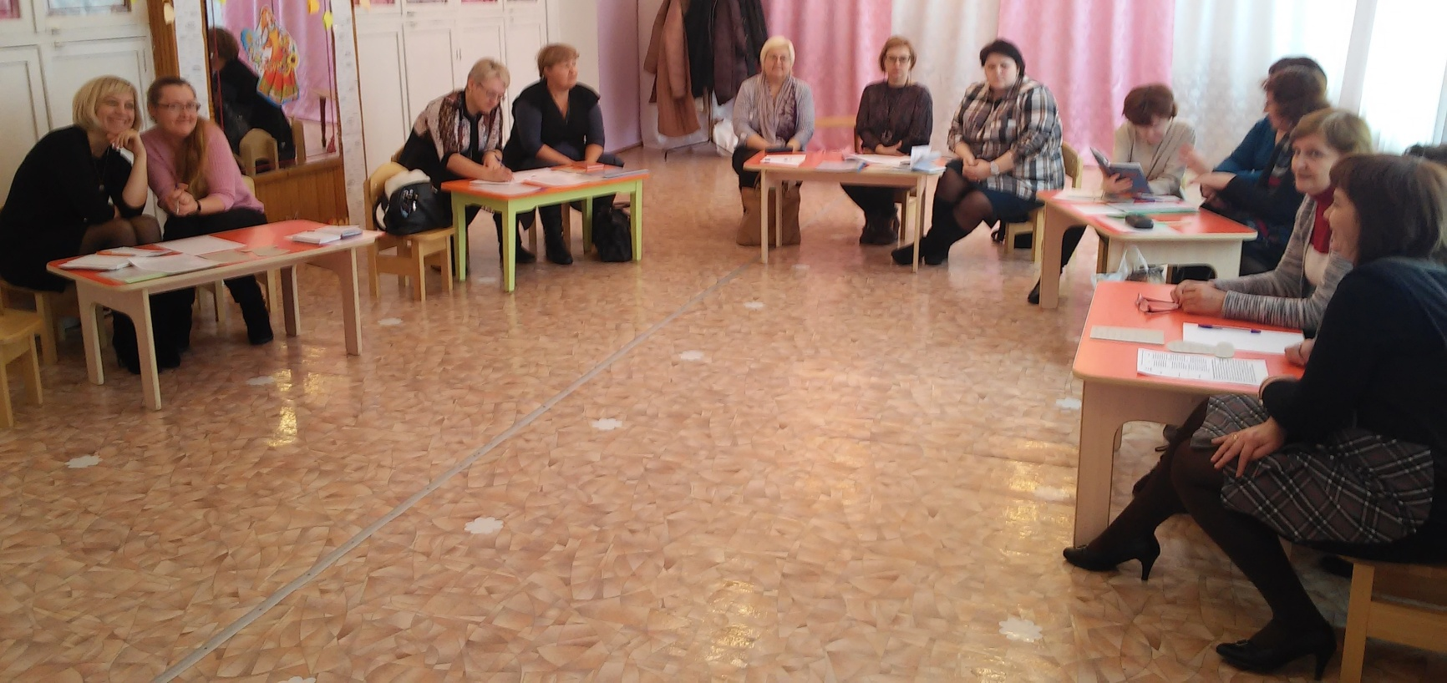

|  |
| --- |
| Работа в микрогруппах. |

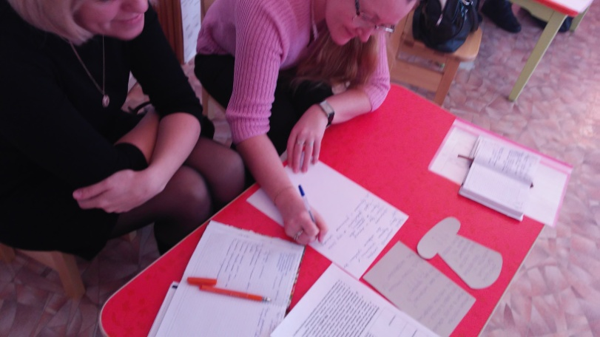

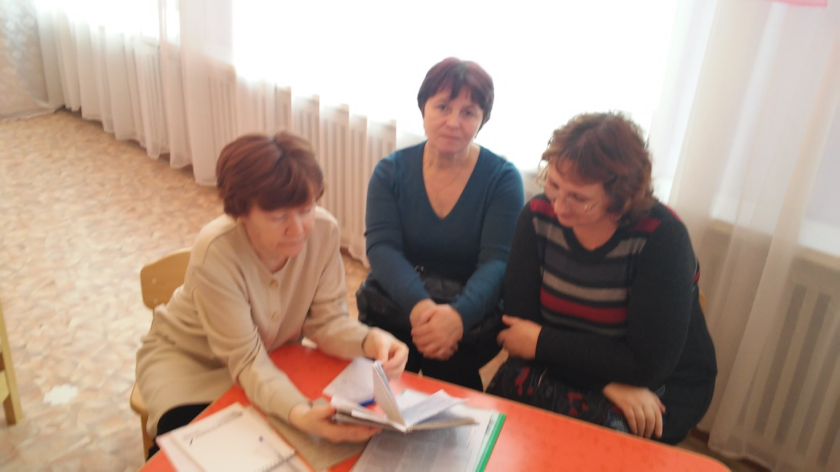

Высказывается «Чёрная шляпа»

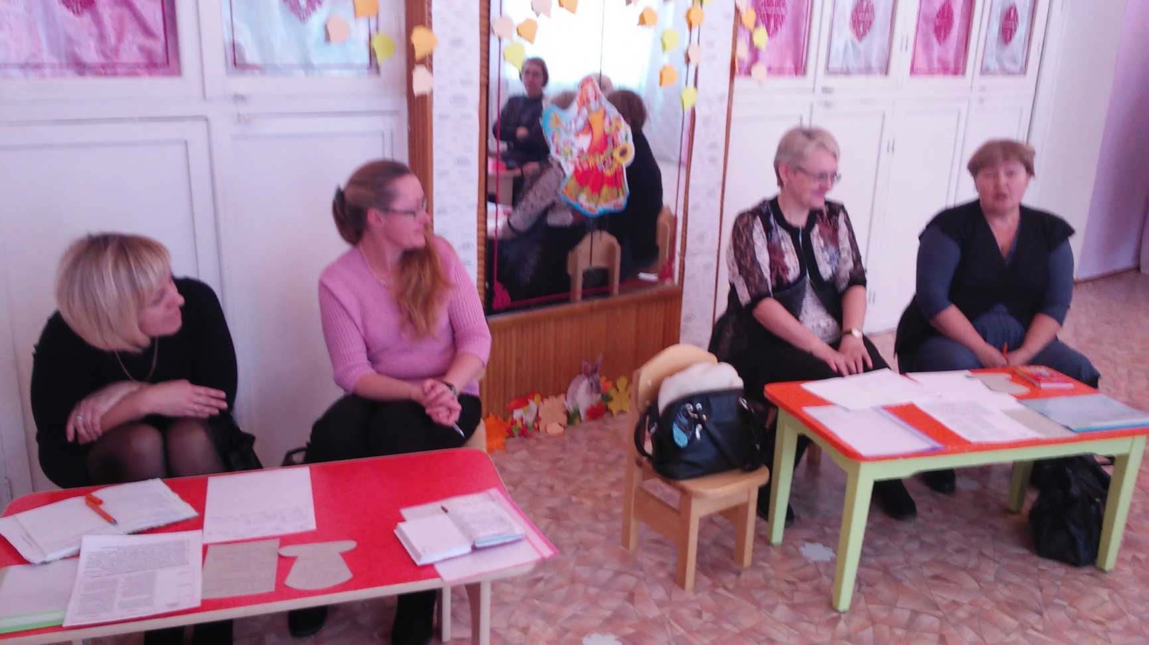

«Синяя шляпа» внимательно слушает, чтобы подвести итоги

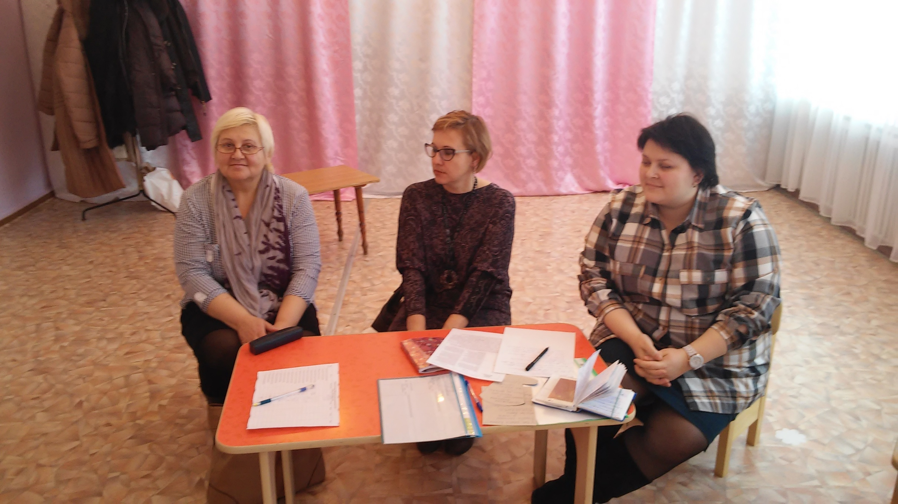

|  |
| --- |
|  |

Итог работы семинара – практикума «Современные педагогические технологии образования и развития детей дошкольного возраста» подвела «Синяя шляпа»:

* Педагогические технологии – современный инструмент дошкольного образования.
* С помощью педагогических технологий можно достичь высоких результатов в решении педагогических задач.
* Что дальше?

1. Поменять собственное мышление.
2. Изучить досконально применяемые технологии.
3. Проводить мониторинг результатов использования педагогических технологий.
4. Дать объективную оценку эффективности педагогических технологий в образовательном процессе.

|  |
| --- |
|  |

|  |
| --- |
|  |

|  |
| --- |
|  |